Zapopan, Jalisco siendo las 11:11 horas del día 02 de diciembre de 2021, en las instalaciones del Auditorio No. 1, ubicado en Unidad Administrativa Basílica, en esta ciudad; se celebra la Tercera Sesión Extraordinaria del año 2021, del Comité de Adquisiciones, del Municipio de Zapopan, Jalisco; convocada por Edmundo Antonio Amutio Villa, representante del Presidente del Comité de Adquisiciones, con fundamento en lo dispuesto en el artículo 20, artículo 25 fracción II, artículo 28 y artículo 29 del Reglamento de Compras, Enajenaciones y Contratación de Servicios del Municipio de Zapopan, Jalisco.

Punto número uno del orden del día, lista de asistencia. Se procede a nombrar lista de asistencia, de conformidad con el Artículo 20 Y 26 fracción III del Reglamento de Compras, Enajenaciones y Contratación de Servicios del Municipio de Zapopan, Jalisco;

Estando presentes los integrantes con voz y voto:
Representante del Presidente del Comité de Adquisiciones.
Edmundo Antonio Amutio Villa.
Suplente.

Tesorería Municipal.
Talina Robles Villaseñor.
Suplente.

Dirección de Administración.
Dialhery Díaz González.
Titular.

Coordinación General de Desarrollo Económico y Combate a la Desigualdad.
Nicole Marie Moreno Saad.
Suplente.
Sindicatura.
Tania Álvarez Hernández.
Suplente.

Dirección de Desarrollo Agropecuario.
Antonio Martín del Campo Sáenz.
Suplente.

Representante del Consejo Mexicano de Comercio Exterior.
Silvia Jacqueline Martin del Campo Partida.
Suplente.

Estando presentes los vocales permanentes con voz:
Contraloría Ciudadana.
Juan Carlos Razo Martínez.
Suplente.

Área Jurídica de la Dirección de Adquisiciones.
Diego Armando Cárdenas Paredes.
Titular.

Representante de la Fracción del Partido Movimiento Ciudadano.
Fabián Aceves Dávalos.
Titular.

Representante de la Fracción del Partido Futuro.
José Pedro Kumamoto.
Titular.

Representante de la Fracción del Partido Movimiento de Regeneración Nacional.
Karla Azucena Díaz López.
Suplente.

Secretario Técnico y Ejecutivo.
Luz Elena Rosete Cortés
Titular.

Punto número dos del orden del día, declaración de quórum. Se declara que existe quórum legal requerido para sesionar válidamente a las 11:12 horas, de conformidad con el Artículo 30, del Reglamento de Compras, Enajenaciones y Contratación de Servicios del Municipio de Zapopan, Jalisco.

Punto número tres del orden del día, aprobación del orden del día. Para desahogar esta Tercera Sesión Extraordinaria del Comité de Adquisiciones Municipales, se propone el siguiente Orden del Día, de conformidad con el Reglamento de Compras, Enajenaciones y Contratación de Servicios del Municipio de Zapopan, Jalisco, Artículo 25 fracción IV, el cual solicito al Secretario de cuenta del mismo, por lo que se procede a dar inicio a esta sesión bajo el siguiente orden del día:
Orden del Día:

- Registro de asistencia.
- Declaración de Quórum.
- Aprobación del orden del día.
- Agenda de Trabajo:

  - Presentación de cuadros de procesos de licitación pública con concurrencia del Comité, o.
  - Presentación de ser el caso e informe de adjudicaciones directas y,
      - Adjudicaciones Directas de acuerdo al Artículo 99, Fracción I y III del Reglamento de Compras, Enajenaciones y Contratación de Servicios del Municipio de Zapopan Jalisco.

      - Adjudicaciones Directas de acuerdo al Artículo 99, Fracción IV del Reglamento de Compras, Enajenaciones y Contratación de Servicios del Municipio de Zapopan Jalisco.

  - Ampliaciones de acuerdo al Artículo 115, de Reglamento de Compras, Enajenaciones y Contratación de Servicios del Municipio de Zapopan Jalisco.

  - Presentación de bases para su aprobación

Punto Uno del orden del día. Agenda de Trabajo.

- Presentación de cuadros de procesos de licitación pública con concurrencia del Comité, de bienes o servicios, enviados previamente para su revisión y análisis de manera electrónica.

Número de Cuadro: E01.03.2021
Licitación Pública Nacional con Participación del Comité: 202101687
Área Requirente: Comisaria General de Seguridad Pública
Objeto de licitación: Servicio de mantenimiento correctivo para vehículos Tacoma modelo 2020, para el parque vehicular perteneciente a la Comisaría General de Seguridad Pública.

Se pone a la vista el expediente de donde se desprende lo siguiente:

Proveedores que cotizan:
- Llantas y Servicios Sánchez Barba, S.A. de C.V.
- Oz Automotriz, S. de R.L. de C.V.
Los licitantes cuyas proposiciones fueron desechadas:

Licitante | Motivo
Llantas y Servicios Sánchez Barba, S.A. de C.V. | Licitante No Solvente.  De conformidad a la evaluación por parte de la Comisaría General de Seguridad Publica de Zapopan mediante tabla comparativa y oficio N°. C.G./5018-1/2021, no presenta acreditación como centro de servicio autorizado TOYOTA.

Los licitantes cuyas proposiciones resultaron solventes son los que se muestran en el siguiente cuadro:

OZ AUTOMOTRIZ, S. DE R.L. DE C.V.

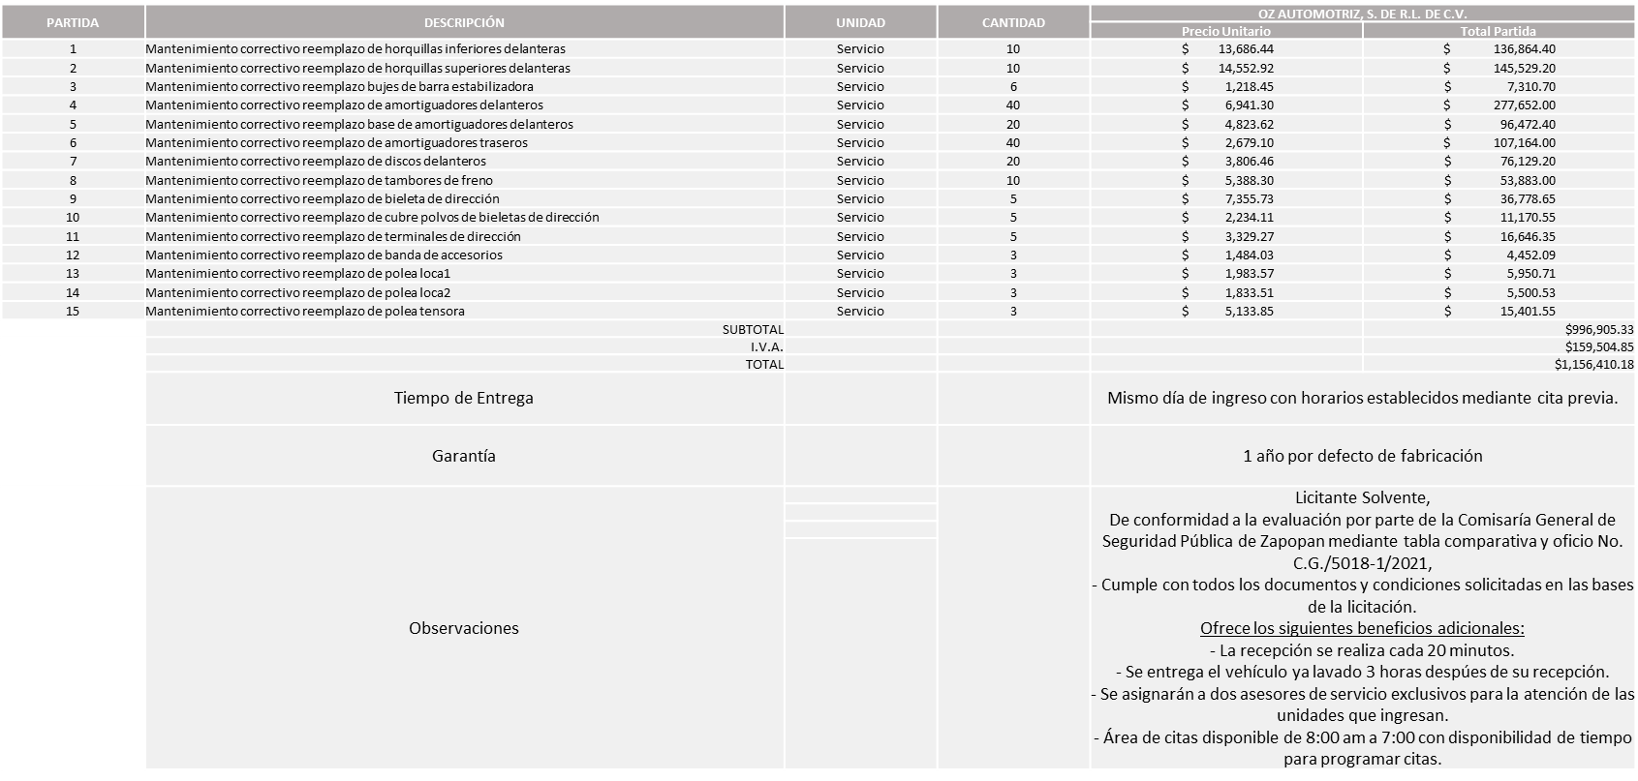

Responsable de la evaluación de las proposiciones:

Nombre | Cargo
Jorge Alberto Arizpe García | Comisario General de Seguridad Publica

Mediante oficio de análisis técnico número C.G./5018-1/2021

De conformidad con los criterios establecidos en bases, al ofertar en mejores condiciones se pone a consideración por parte del área requirente la adjudicación a favor de:

OZ AUTOMOTRIZ, S. DE R.L. DE C.V. por un monto total con I.V.A., de $1´156,410.18 pesos

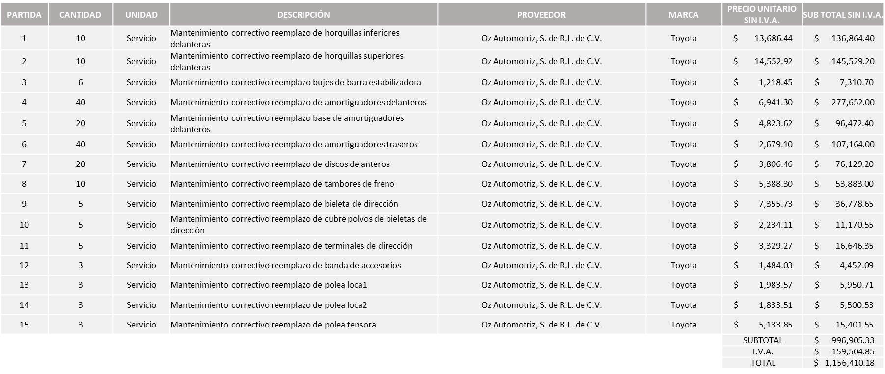

Nota: Se adjudica al único licitante solvente.

La convocante tendrá 10 días hábiles para emitir la orden de compra / pedido posterior a la emisión del fallo.

El proveedor adjudicado tendrá 5 días hábiles después de la notificación vía correo electrónico por parte de la convocante (por el personal autorizado para este fin) para la recepción firma y entrega de la orden de compra/pedido, previa entrega de garantía correspondiente.

Si el interesado no firma el contrato por causas imputables al mismo, la convocante podrá sin necesidad de un nuevo procedimiento, adjudicar el contrato al licitante que haya obtenido el segundo lugar, siempre que la diferencia en precio con respecto a la proposición inicialmente adjudicada no sea superior a un margen del diez por ciento.

El contrato deberá ser firmado por el representante legal que figure en el acta constitutiva de la empresa o en su defecto cualquier persona que cuente con poder notarial correspondiente.

El área requirente será la responsable de elaborar los trámites administrativos correspondientes para solicitar la elaboración del contrato así como el seguimiento del trámite de pago correspondiente.

Todo esto con fundamento en lo dispuesto por los artículos 107, 108, 113, 119 y demás relativos del Reglamento de Compras, Enajenaciones y Contratación de Servicios del Municipio de Zapopan, Jalisco.

Edmundo Antonio Amutio Villa, representante suplente del Presidente del Comité de Adquisiciones, comenta de conformidad con el artículo 24, fracción VII del Reglamento de Compras, Enajenaciones y Contratación de Servicios del Municipio de Zapopan, Jalisco, se somete a su resolución para su aprobación de fallo por parte de los integrantes del Comité de Adquisiciones a favor del proveedor Oz Automotriz, S. de R.L. de C.V., los que estén por la afirmativa, sírvanse manifestarlo levantando su mano.

Aprobado por unanimidad de votos por parte de los integrantes del Comité presentes.

Número de Cuadro: E02.03.2021
Licitación Pública Nacional con Participación del Comité: 202101843
Área Requirente: Coordinación de Análisis Estratégico y Comunicación adscrita a la Jefatura de Gabinete.
Objeto de licitación: Publicidad / Diseño e Impresión.

Se pone a la vista el expediente de donde se desprende lo siguiente:

Proveedores que cotizan:
- Coolprint, S.A. de C.V.
- Comercializadora de Gran Formato, S.A. de C.V.
- Gregga Soluciones Gráficas, S. De R.L. de C.V.
Los licitantes cuyas proposiciones fueron desechadas:

Licitante | Motivo
Comercializadora de Gran Formato, S.A. de C.V. | Licitante No solvente.  Posterior al acto de presentación y apertura de proposiciones, se detectó:  - No presentó Constancia de Situación Fiscal sin adeudos en materia de aportaciones patronales y enteros de descuentos vigentes emitidas (INFONAVIT).
Gregga Soluciones Gráficas, S. De R.L. de C.V. | Licitante No solvente.  Posterior al acto de presentación y apertura de proposiciones, se detectó:  - No presentó copia simple del último pago del impuesto sobre erogaciones por remuneración al trabajo (Impuesto sobre Nómina).  - No presentó opinión de cumplimiento de sus obligaciones en materia de seguridad social en opinión positiva.  - No presentó Constancia de Situación Fiscal sin adeudos en materia de aportaciones patronales y enteros de descuentos vigentes emitidas (INFONAVIT).

Los licitantes cuyas proposiciones resultaron solventes son los que se muestran en el siguiente cuadro:

COOLPRINT, S.A. DE C.V.

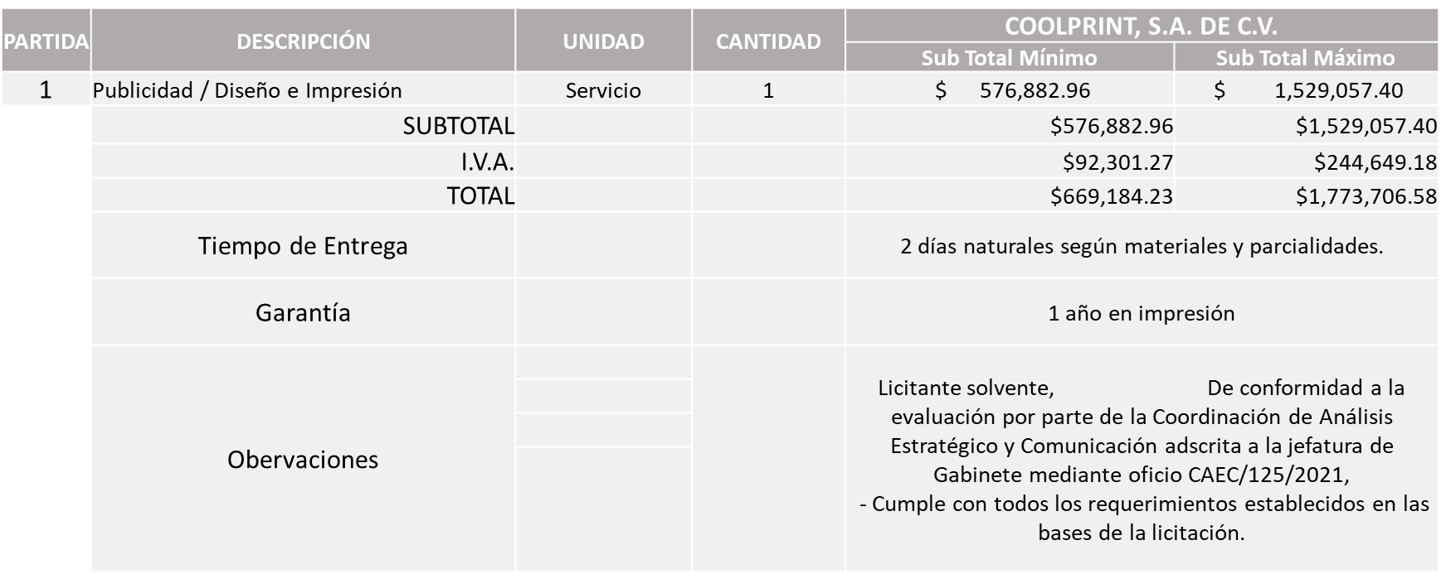

Responsable de la evaluación de las proposiciones:

Nombre | Cargo
Jocelyn Elizondo Clark | Coordinador de Análisis Estratégico y Comunicación
Paulina del Carmen Torres Padilla | Jefe de Gabinete

Mediante oficio de análisis técnico número CAEC/125/2021

De conformidad con los criterios establecidos en bases, al ofertar en mejores condiciones se pone a consideración por parte del área requirente la adjudicación a favor de:

COOLPRINT, S.A. DE C.V. por un monto mínimo con I.V.A., de $720,000.00 pesos y un monto máximo con I.V.A. de $1´800,000.00 pesos

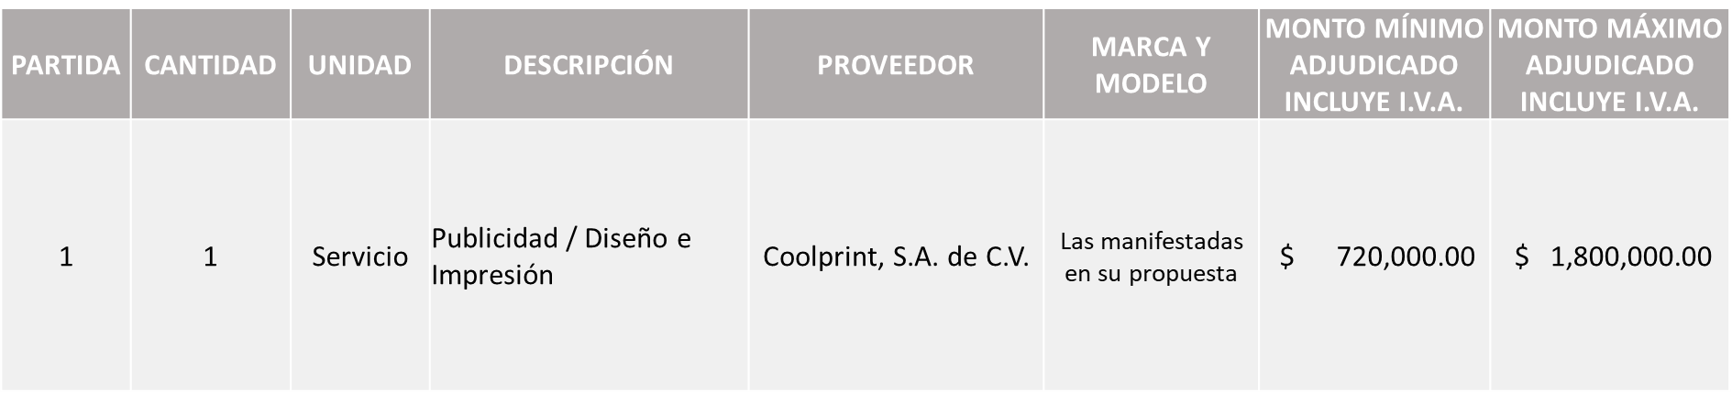

Nota: Se adjudica al único licitante solvente.

La convocante tendrá 10 días hábiles para emitir la orden de compra / pedido posterior a la emisión del fallo.

El proveedor adjudicado tendrá 5 días hábiles después de la notificación vía correo electrónico por parte de la convocante (por el personal autorizado para este fin) para la recepción firma y entrega de la orden de compra/pedido, previa entrega de garantía correspondiente.

Si el interesado no firma el contrato por causas imputables al mismo, la convocante podrá sin necesidad de un nuevo procedimiento, adjudicar el contrato al licitante que haya obtenido el segundo lugar, siempre que la diferencia en precio con respecto a la proposición inicialmente adjudicada no sea superior a un margen del diez por ciento.

El contrato deberá ser firmado por el representante legal que figure en el acta constitutiva de la empresa o en su defecto cualquier persona que cuente con poder notarial correspondiente.
El área requirente será la responsable de elaborar los trámites administrativos correspondientes para solicitar la elaboración del contrato así como el seguimiento del trámite de pago correspondiente.

Todo esto con fundamento en lo dispuesto por los artículos 107, 108, 113, 119 y demás relativos del Reglamento de Compras, Enajenaciones y Contratación de Servicios del Municipio de Zapopan, Jalisco.

Edmundo Antonio Amutio Villa, representante suplente del Presidente del Comité de Adquisiciones, comenta de conformidad con el artículo 24, fracción VII del Reglamento de Compras, Enajenaciones y Contratación de Servicios del Municipio de Zapopan, Jalisco, se somete a su resolución para su aprobación de fallo por parte de los integrantes del Comité de Adquisiciones a favor del proveedor Coolprint, S.A. de C.V., los que estén por la afirmativa, sírvanse manifestarlo levantando su mano.

Aprobado por unanimidad de votos por parte de los integrantes del Comité presentes.

Número de Cuadro: E03.03.2021
Licitación Pública Nacional con Participación del Comité: 202101590
Área Requirente: Dirección de Programas Sociales Municipales adscrita a la Coordinación General de Desarrollo Económico y Combate a la Desigualdad
Objeto de licitación: Bolos de Dulces

Se pone a la vista el expediente de donde se desprende lo siguiente:

Proveedores que cotizan:
- Rafael Antonio Martínez Nava
- Distribuidora Crisel, S.A. de C.V.
Los licitantes cuyas proposiciones fueron desechadas:

Licitante | Motivo
Distribuidora Crisel, S.A. de C.V. | Licitante NO Solvente.  De conformidad a la evaluación por parte de la Dirección de Programas Sociales Municipales adscrita a la Coordinación General de Desarrollo Económico y Combate a la Desigualdad mediante oficio No. 1200/2021/0145,  Posterior al acto de presentación y apertura de proposiciones, se detectó:  - Presentó la constancia de situación fiscal en materia de aportaciones patronales y enteros de descuentos vigentes emitidas por el INFONAVIT, con adeudos pendientes.

Los licitantes cuyas proposiciones resultaron solventes son los que se muestran en el siguiente cuadro:

RAFAEL ANTONIO MARTÍNEZ NAVA

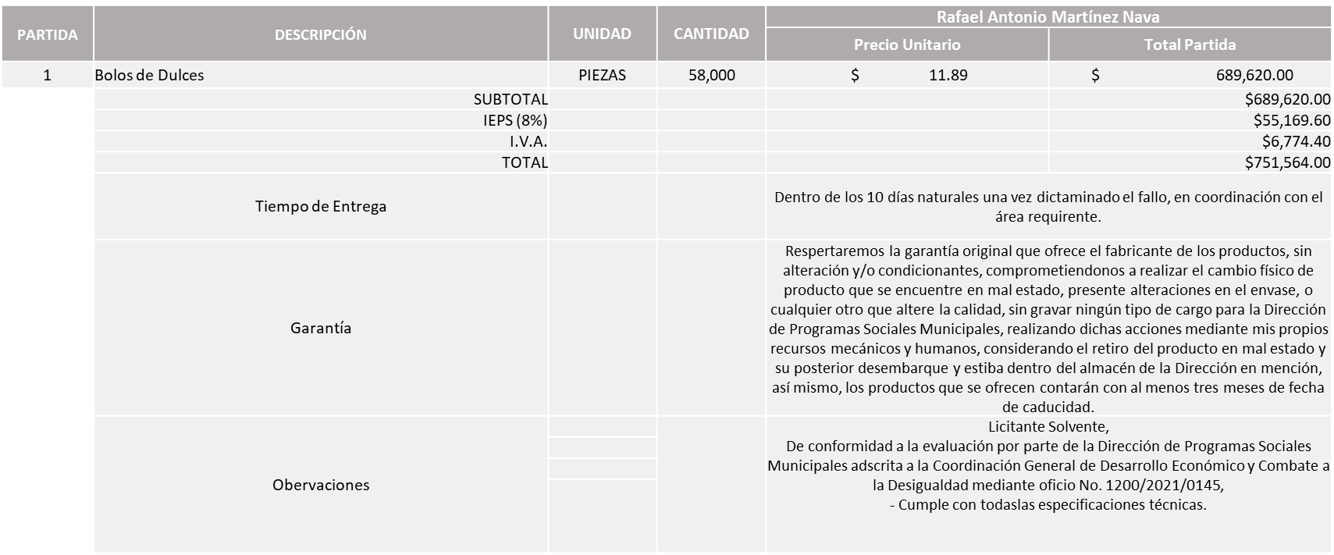

Responsable de la evaluación de las proposiciones:

Nombre | Cargo
Miguel Ángel Ixtlahuac Baumbach | Director de Programas Sociales Municipales
Salvador Villaseñor Aldama | Coordinador General de Desarrollo Económico y Combate a la Desigualdad

Mediante oficio de análisis técnico número 1200/2021/0145

De conformidad con los criterios establecidos en bases, al ofertar en mejores condiciones se pone a consideración por parte del área requirente la adjudicación a favor de:

RAFAEL ANTONIO MARTÍNEZ NAVA por un monto total con I.V.A., de $ 751,564.00 pesos

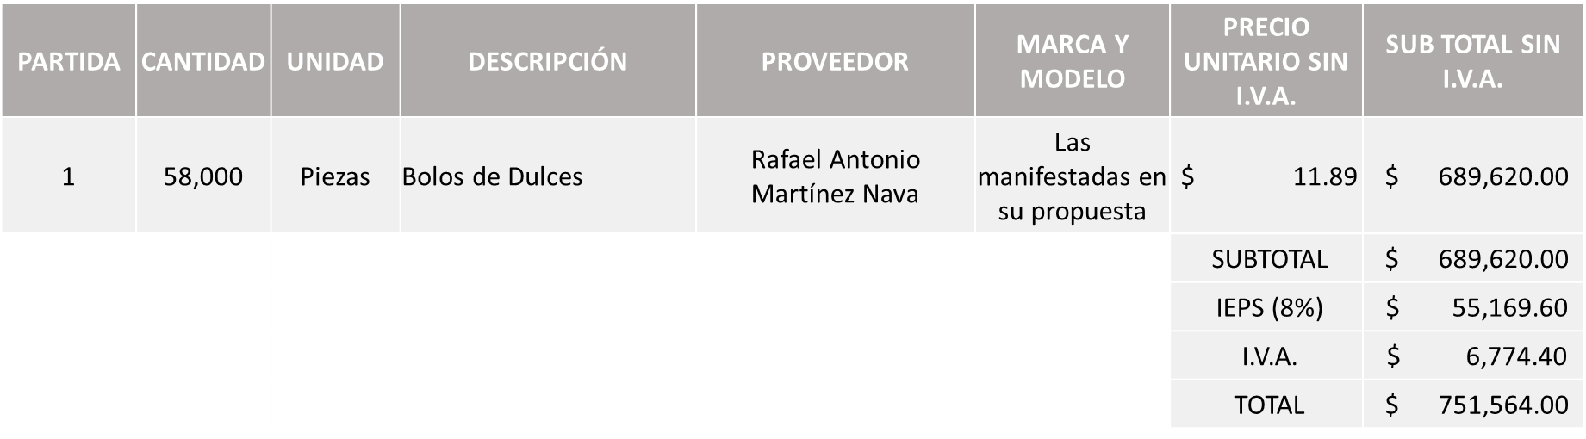
Nota: Se adjudica al único licitante solvente.

La convocante tendrá 10 días hábiles para emitir la orden de compra / pedido posterior a la emisión del fallo.

El proveedor adjudicado tendrá 5 días hábiles después de la notificación vía correo electrónico por parte de la convocante (por el personal autorizado para este fin) para la recepción firma y entrega de la orden de compra/pedido, previa entrega de garantía correspondiente.
Si el interesado no firma el contrato por causas imputables al mismo, la convocante podrá sin necesidad de un nuevo procedimiento, adjudicar el contrato al licitante que haya obtenido el segundo lugar, siempre que la diferencia en precio con respecto a la proposición inicialmente adjudicada no sea superior a un margen del diez por ciento.

El contrato deberá ser firmado por el representante legal que figure en el acta constitutiva de la empresa o en su defecto cualquier persona que cuente con poder notarial correspondiente.

El área requirente será la responsable de elaborar los trámites administrativos correspondientes para solicitar la elaboración del contrato así como el seguimiento del trámite de pago correspondiente.

Todo esto con fundamento en lo dispuesto por los artículos 107, 108, 113, 119 y demás relativos del Reglamento de Compras, Enajenaciones y Contratación de Servicios del Municipio de Zapopan, Jalisco.

Edmundo Antonio Amutio Villa, representante suplente del Presidente del Comité de Adquisiciones, comenta de conformidad con el artículo 24, fracción VII del Reglamento de Compras, Enajenaciones y Contratación de Servicios del Municipio de Zapopan, Jalisco, se somete a su resolución para su aprobación de fallo por parte de los integrantes del Comité de Adquisiciones a favor del proveedor Rafael Antonio Martínez Nava., los que estén por la afirmativa, sírvanse manifestarlo levantando su mano.

Aprobado por unanimidad de votos por parte de los integrantes del Comité presentes.

Número de Cuadro: E04.03.2021
Licitación Pública Nacional con Participación del Comité: 202101613
Área Requirente: Dirección de Conservación de Inmuebles adscrita a la Coordinación General de Administración e Innovación Gubernamental
Objeto de licitación: Mejoramiento a instalaciones en la Delegación Atemajac, con instalación de campana, renovación de pisos y pintura, entre otros trabajos.

Se pone a la vista el expediente de donde se desprende lo siguiente:

Proveedores que cotizan:
- Carlos Alberto Prado Vargas
- Colectivo 1.25, S.A. de C.V.
- José de Jesús Farías Romero
- Creaciones Constructivas NR, S.A. de C.V.
- Inmobiliaria Bochum, S. de R.L. de C.V.
- Javax Consultores, S.A. de C.V
Los licitantes cuyas proposiciones fueron desechadas:

Licitante | Motivo
José de Jesús Farías Romero | Licitante No Solvente,  Posterior al acto de presentación y apertura de proposiciones se detectó por parte del área convocante:  - No presenta Constancia CFDI del Pago del Impuesto Sobre Nómina del Estado de Jalisco con una vigencia de máximo 30 días de antigüedad anteriores a la fecha de presentación de propuesta o en su caso si su razón social no cuenta con empleados en el citado; realizar carta manifiesto bajo protesta de decir verdad explicando esta situación y con la firma autógrafa del representante legal, conforme a lo establecido en la junta de aclaraciones de la presente licitación. Sólo presenta para dicho requisito un recibo.
Creaciones Constructivas NR, S.A. de C.V. | Licitante No Solvente.  Posterior al acto de presentación y apertura de proposiciones se detectó por parte del área convocante:  - Presenta CONSTANCIA ART. 32-D  En OPINIÓN negativa, siendo lo solicitado en opinión positiva, conforme a lo solicitado en las bases de la presente licitación.  - No presenta Constancia CFDI del Pago del Impuesto Sobre Nómina del Estado de Jalisco con una vigencia de máximo 30 días de antigüedad anteriores a la fecha de presentación de propuesta o en su caso si su razón social no cuenta con empleados en el citado; realizar carta manifiesto bajo protesta de decir verdad explicando esta situación y con la firma autógrafa del representante legal, conforme a lo establecido en la junta de aclaraciones de la presente licitación. Sólo presenta para dicho requisito un recibo.
Inmobiliaria Bochum, S. de R.L. de C.V. | Licitante No Solvente.  Posterior al acto de presentación y apertura de proposiciones se detectó por parte del área convocante:  - No presenta Constancia CFDI del Pago del Impuesto Sobre Nómina del Estado de Jalisco con una vigencia de máximo 30 días de antigüedad anteriores a la fecha de presentación de propuesta o en su caso si su razón social no cuenta con empleados en el citado; realizar carta manifiesto bajo protesta de decir verdad explicando esta situación y con la firma autógrafa del representante legal, conforme a lo establecido en la junta de aclaraciones de la presente licitación. Sólo presenta para dicho requisito un recibo.
Javax Consultores, S.A. de C.V | Licitante No Solvente.  Posterior al acto de presentación y apertura de proposiciones se detectó por parte del área convocante:  - No presenta Constancia CFDI del Pago del Impuesto Sobre Nómina del Estado de Jalisco con una vigencia de máximo 30 días de antigüedad anteriores a la fecha de presentación de propuesta o en su caso si su razón social no cuenta con empleados en el citado; realizar carta manifiesto bajo protesta de decir verdad explicando esta situación y con la firma autógrafa del representante legal, conforme a lo establecido en la junta de aclaraciones de la presente licitación. Sólo presenta para dicho requisito un recibo.

Luz Elena Rosete Cortes, Secretario Técnico del Comité de Adquisiciones, da cuenta de que se integra al desahogo de la presente sesión la Omar Antonio Borboa Becerra Representante Titular de la fracción del Partido Acción Nacional.

Los licitantes cuyas proposiciones resultaron solventes son los que se muestran en el siguiente cuadro:

CARLOS ALBERTO PRADO VARGAS Y COLECTIVO 1.25, S.A. DE C.V.
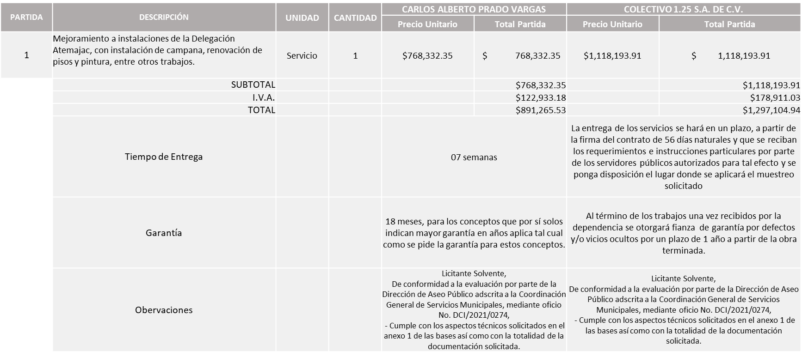

Responsable de la evaluación de las proposiciones:

Nombre | Cargo
José Roberto Valdés Flores | Director de Conservación de Inmuebles
Edmundo Antonio Amutio Villa | Coordinador General de Administración e Innovación Gubernamental

Mediante oficio de análisis técnico número DCI/2021/0274

De conformidad con los criterios establecidos en bases, al ofertar en mejores condiciones se pone a consideración por parte del área requirente la adjudicación a favor de:

CARLOS ALBERTO PRADO VARGAS, por un monto total con I.V.A., $891,265.53 pesos

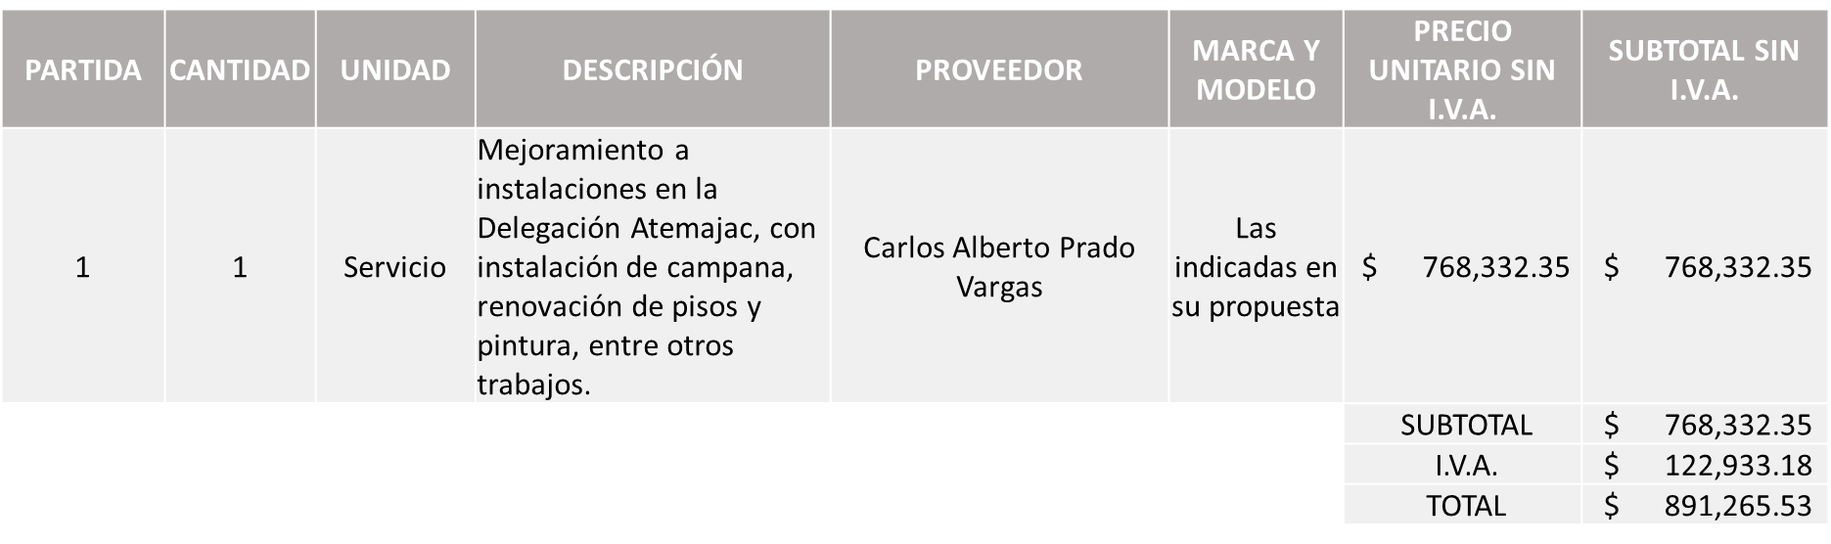

Nota: Se adjudica al licitante solvente que presento la propuesta económica más baja.

La convocante tendrá 10 días hábiles para emitir la orden de compra / pedido posterior a la emisión del fallo.

El proveedor adjudicado tendrá 5 días hábiles después de la notificación vía correo electrónico por parte de la convocante (por el personal autorizado para este fin) para la recepción firma y entrega de la orden de compra/pedido, previa entrega de garantía correspondiente.

Si el interesado no firma el contrato por causas imputables al mismo, la convocante podrá sin necesidad de un nuevo procedimiento, adjudicar el contrato al licitante que haya obtenido el segundo lugar, siempre que la diferencia en precio con respecto a la proposición inicialmente adjudicada no sea superior a un margen del diez por ciento.

El contrato deberá ser firmado por el representante legal que figure en el acta constitutiva de la empresa o en su defecto cualquier persona que cuente con poder notarial correspondiente.

El área requirente será la responsable de elaborar los trámites administrativos correspondientes para solicitar la elaboración del contrato así como el seguimiento del trámite de pago correspondiente.

Todo esto con fundamento en lo dispuesto por los artículos 107, 108, 113, 119 y demás relativos del Reglamento de Compras, Enajenaciones y Contratación de Servicios del Municipio de Zapopan, Jalisco.

Edmundo Antonio Amutio Villa, representante suplente del Presidente del Comité de Adquisiciones, comenta de conformidad con el artículo 24, fracción VII del Reglamento de Compras, Enajenaciones y Contratación de Servicios del Municipio de Zapopan, Jalisco, se somete a su resolución para su aprobación de fallo por parte de los integrantes del Comité de Adquisiciones a favor del proveedor Carlos Alberto Prado Vargas, los que estén por la afirmativa, sírvanse manifestarlo levantando su mano.

Aprobado por unanimidad de votos por parte de los integrantes del Comité presentes.

Número de Cuadro: E05.03.2021
Licitación Pública Nacional con Participación del Comité: 202101623 Ronda 2
Área Requirente: Dirección de Innovación Gubernamental adscrita a la Coordinación General de Administración e Innovación Gubernamental
Objeto de licitación: Telefonía y enlaces cargo correspondiente a las rentas por los servicios de voz y asimétricos a partir del fallo de la adjudicación al 30 de septiembre de 2024.

Se pone a la vista el expediente de donde se desprende lo siguiente:

Proveedores que cotizan:
- Teléfonos de México, S.A.B. de C.V.
- Telefonía por Cable, S.A. de C.V. (Sociedad Holding: Hola Innovación S.A. de C.V.)
Los licitantes cuyas proposiciones fueron desechadas:

Ninguna propuesta fue desechada

Los licitantes cuyas proposiciones resultaron solventes son los que se muestran en el siguiente cuadro:

TELEFONOS DE MEXICO S.A.B. DE C.V.

TELEFONIA POR CABLE S.A. DE C.V. (SOCIEDAD HOLDING: HOLA INNOVACIÓN S.A. DE C.V.)
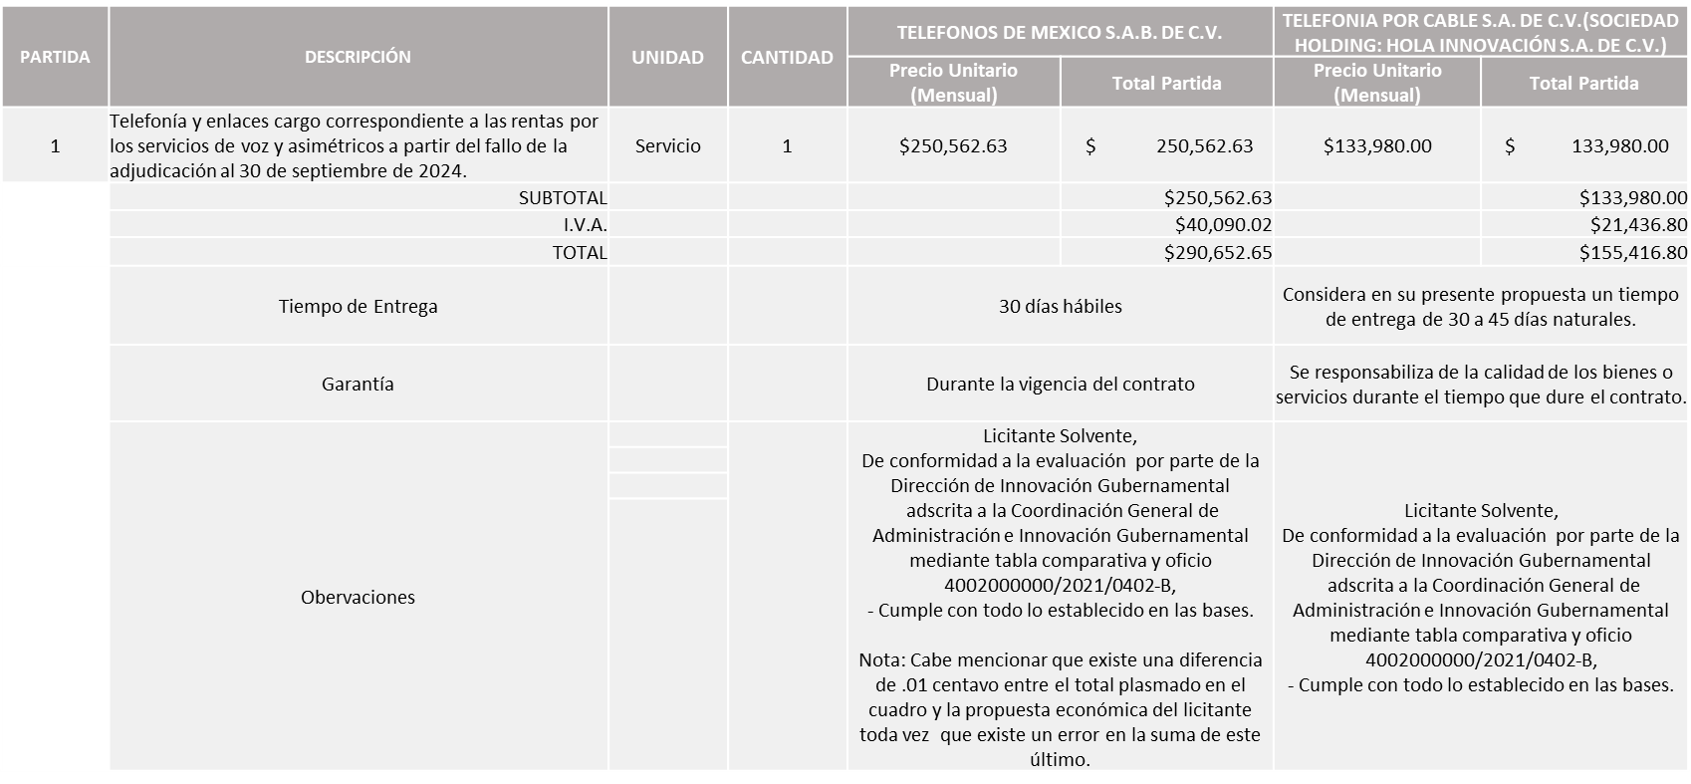

Responsable de la evaluación de las proposiciones:

Nombre | Cargo
Blanca Margarita Ramos Sandoval | Directora de Innovación Gubernamental
Edmundo Antonio Amutio Villa | Coordinador General de Administración e Innovación Gubernamental

Mediante oficio de análisis técnico número 4002000000/2021/0402-B

De conformidad con los criterios establecidos en bases, al ofertar en mejores condiciones se pone a consideración por parte del área requirente la adjudicación a favor de:

TELEFONIA POR CABLE S.A. DE C.V. (SOCIEDAD HOLDING: HOLA INNOVACIÓN S.A. DE C.V.)

SUB TOTAL SIN I.V.A., APROXIMADO POR EL MES DE DICIEMBRE 2021, DE $ 155,416.80 PESOS

SUB TOTAL SIN I.V.A., APROXIMADO CORRESPONDIENTE AL EJERCICIO FISCAL 2022, DE $ 1´865,001.60 PESOS

SUB TOTAL SIN I.V.A. APROXIMADO CORRESPONDIENTE AL EJERCICIO FISCAL 2023, DE $ 1´865,001.60 PESOS

SUB TOTAL SIN I.V.A. APROXIMADO CORRESPONDIENTE DE ENERO AL 30 DE SEPTIEMBRE DEL 2024, DE $1´398,751.20 PESOS

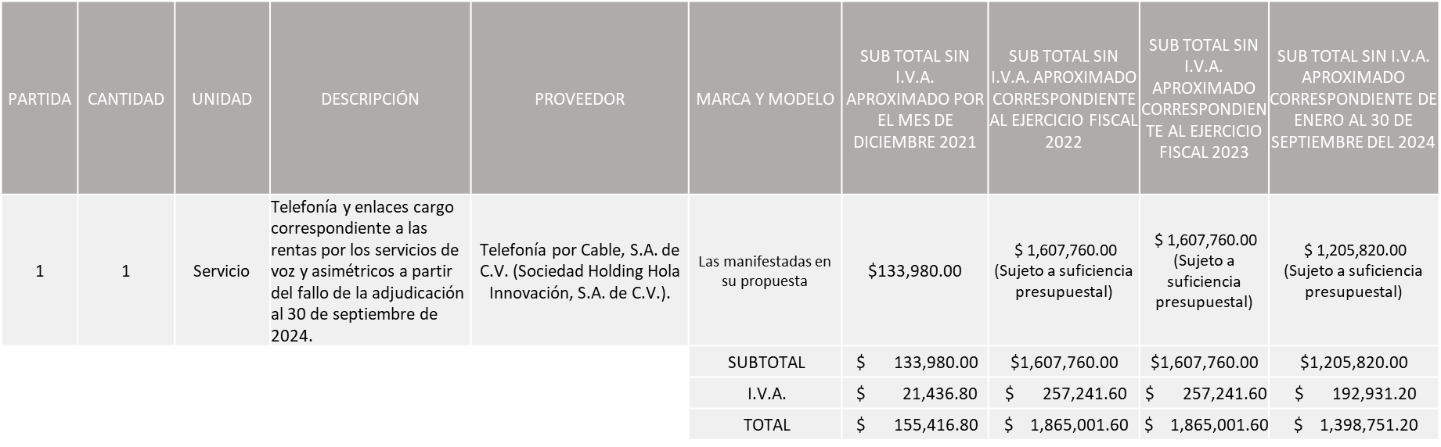

Nota: Se adjudica al licitante que cumplió técnicamente y presentó la propuesta económica más baja, cabe señalar que se realizaran 4 órdenes de compra correspondientes a los ejercicios fiscales 2021, 2022, 2023 y 2024, mismas que quedaran sujetas a la suficiencia presupuestal asignada por la Tesorería.

La convocante tendrá 10 días hábiles para emitir la orden de compra / pedido posterior a la emisión del fallo.

El proveedor adjudicado tendrá 5 días hábiles después de la notificación vía correo electrónico por parte de la convocante (por el personal autorizado para este fin) para la recepción firma y entrega de la orden de compra/pedido, previa entrega de garantía correspondiente.

Si el interesado no firma el contrato por causas imputables al mismo, la convocante podrá sin necesidad de un nuevo procedimiento, adjudicar el contrato al licitante que haya obtenido el segundo lugar, siempre que la diferencia en precio con respecto a la proposición inicialmente adjudicada no sea superior a un margen del diez por ciento.

El contrato deberá ser firmado por el representante legal que figure en el acta constitutiva de la empresa o en su defecto cualquier persona que cuente con poder notarial correspondiente.

El área requirente será la responsable de elaborar los trámites administrativos correspondientes para solicitar la elaboración del contrato así como el seguimiento del trámite de pago correspondiente.

Todo esto con fundamento en lo dispuesto por los artículos 107, 108, 113, 119 y demás relativos del Reglamento de Compras, Enajenaciones y Contratación de Servicios del Municipio de Zapopan, Jalisco.

Edmundo Antonio Amutio Villa, representante suplente del Presidente del Comité de Adquisiciones, comenta de conformidad con el artículo 24, fracción VII del Reglamento de Compras, Enajenaciones y Contratación de Servicios del Municipio de Zapopan, Jalisco, se somete a su resolución para su aprobación de fallo por parte de los integrantes del Comité de Adquisiciones a favor del proveedor Telefonía por Cable S.A. de C.V. (Sociedad Holding: Hola Innovación S.A. de C.V.), los que estén por la afirmativa, sírvanse manifestarlo levantando su mano.

Aprobado por unanimidad de votos por parte de los integrantes del Comité presentes.

Número de Cuadro: E06.03.2021
Licitación Pública Nacional con Participación del Comité: 202101867
Área Requirente: Dirección de Innovación Gubernamental adscrita a la Coordinación General de Administración e Innovación Gubernamental
Objeto de licitación: Segunda ronda de equipo tecnológico, computadora portátil, computadora de escritorio para atender las necesidades de las dependencias del Municipio.

Se pone a la vista el expediente de donde se desprende lo siguiente:

Proveedores que cotizan:
- Avances Técnicos en Informática, S.A. de C.V.
- Compucad, S.A. de C.V.
- ISD Soluciones de Tic, S.A. de C.V.
- Libra Sistemas, S.A. de C.V.
Los licitantes cuyas proposiciones fueron desechadas:

Licitante | Motivo
Avances Técnicos en Informática, S.A. de C.V. | Licitante No Solvente.  Posterior al acto de presentación y apertura de proposiciones se detectó por parte del área convocante:  - La propuesta económica supera en un 13.26% el techo presupuestal asignado según la media del estudio de mercado, por lo que se considera precio no conveniente, conforme al art. 71 de la Ley de Compras Gubernamentales, Enajenaciones y Contratación de Servicios del Estado de Jalisco y sus Municipios.
Compucad, S.A. de C.V. | Licitante No Solvente.  Posterior al acto de presentación y apertura de proposiciones se detectó por parte del área convocante:  - No presenta Constancia CFDI del Pago del Impuesto Sobre Nómina del Estado con una vigencia de máximo 30 días de antigüedad anteriores a la fecha de presentación de propuesta o en su caso si su razón social no cuenta con empleados en el citado; realizar carta manifiesto bajo protesta de decir verdad explicando esta situación y con la firma autógrafa del representante legal.  Solo presenta para dicho requisito un recibo de pago.
ISD Soluciones de Tic, S.A. de C.V. | Licitante No Solvente.  Posterior al acto de presentación y apertura de proposiciones se detectó por parte del área convocante:  - No presenta Constancia CFDI del Pago del Impuesto Sobre Nómina del Estado con una vigencia de máximo 30 días de antigüedad anteriores a la fecha de presentación de propuesta o en su caso si su razón social no cuenta con empleados en el citado; realizar carta manifiesto bajo protesta de decir verdad explicando esta situación y con la firma autógrafa del representante legal.  Solo presenta para dicho requisito un recibo de pago.
Libra Sistemas, S.A. de C.V. | Licitante No Solvente.  Posterior al acto de presentación y apertura de proposiciones se detectó por parte del área convocante:  - No presenta Constancia CFDI del Pago del Impuesto Sobre Nómina del Estado con una vigencia de máximo 30 días de antigüedad anteriores a la fecha de presentación de propuesta o en su caso si su razón social no cuenta con empleados en el citado; realizar carta manifiesto bajo protesta de decir verdad explicando esta situación y con la firma autógrafa del representante legal.  Solo presenta para dicho requisito un recibo de pago.

Los licitantes cuyas proposiciones resultaron solventes son los que se muestran en el siguiente cuadro:

Ninguna propuesta fue solvente

Responsable de la evaluación de las proposiciones:

Nombre | Cargo
Mtra. Blanca Margarita Ramos Sandoval | Directora de Innovación Gubernamental

Mediante oficio de análisis técnico número 4002000000/2021/0399-B

De conformidad con los criterios establecidos en bases, al ofertar en mejores condiciones se pone a consideración por parte del área requirente la adjudicación a favor de:

SIN ASIGNAR
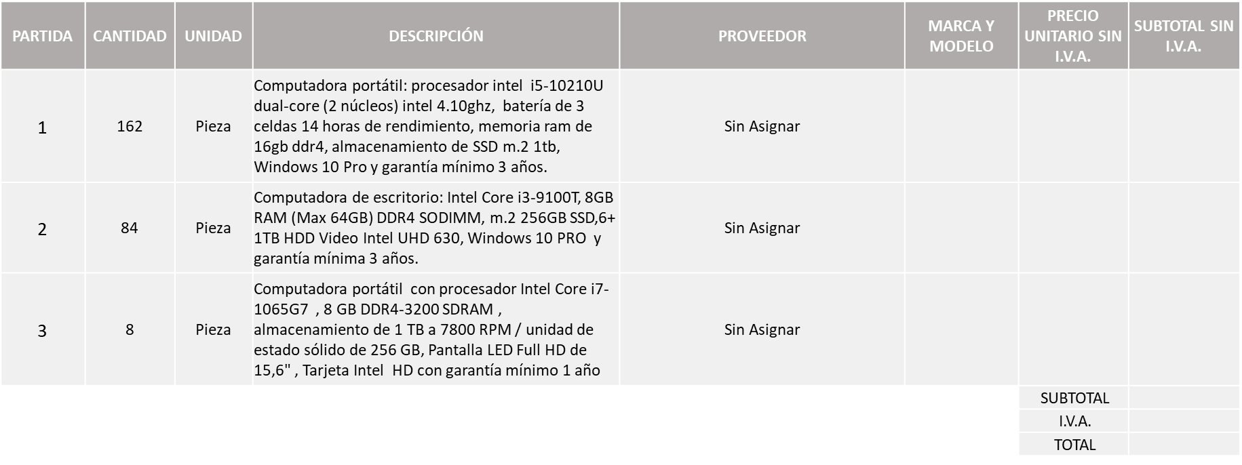

Nota: De conformidad a la evaluación realizada posterior al acto de presentación y apertura de proposiciones realizado por la Dirección de Adquisiciones, misma que refiere de las 04 propuestas presentadas, ninguna cumple en su totalidad con los requerimientos técnicos, económicos y el cumplimiento de los puntos adicionales solicitados en las bases de licitación. Por lo que en virtud de lo antes señalado y de prevalecer la necesidad de adquirir dichos bienes, se solicita licitar una siguiente Ronda.

Edmundo Antonio Amutio Villa, representante suplente del Presidente del Comité de Adquisiciones, comenta de conformidad con el artículo 24, fracción VII del Reglamento de Compras, Enajenaciones y Contratación de Servicios del Municipio de Zapopan, Jalisco, se somete a su resolución para su aprobación por parte de los integrantes del Comité de Adquisiciones para licitar a una tercera ronda, los que estén por la afirmativa, sírvanse manifestarlo levantando su mano.

Aprobado por unanimidad de votos por parte de los integrantes del Comité presentes.

Inciso 2 de la Agenda de Trabajo.
- Adjudicaciones Directas de acuerdo al Artículo 99, Fracción I y III del Reglamento de Compras, Enajenaciones y Contratación de Servicios del Municipio de Zapopan Jalisco.

NÚMERO | No. DE OFICIO DE LA DEPENDENCIA | REQUISICIÓN | AREA REQUIRENTE | MONTO TOTAL CON I.V.A. | PROVEEDOR | MOTIVO | VOTACIÓN PRESIDENTE
A1 Fracción I | CAEC/063/2021 | 202101796 | Coordinación de Análisis Estratégico y Comunicación adscrita a la Jefatura de Gabinete | $1,200,000.00 | Secuencia Estratégica S.A. de C.V. | Servicios de difusión de internet, está enfocado al segmento de servicios de estrategia y comunicación digital desde el 2014 con experiencia en comunicación política de gobierno y comercial, su objetivo es diseñar e implementar estrategias de comunicación, con inspiración creativa, para alinear la comunicación con los objetivos de sus clientes, su metodología permite que la estrategia de comunicación este basada en un análisis de lo que el público es relevante, lo que es diferente a lo que comunica la competencia y lo que es creíble para su marca. | Solicito su autorización del punto A1, los que estén por la afirmativa sírvanse manifestándolo levantando su mano. Aprobado por Unanimidad de votos
A2 Fracción I | CAEC/129/2021 | 202101888 | Coordinación de Análisis Estratégico y Comunicación adscrita a la Jefatura de Gabinete | $46,400.00 | Beno Albarrán Corona | Publicidad en radio, se contrata esta empresa ya que es necesaria la adquisición de los servicios de tiempo aire en radio, debido a que es de vital importancia para el Gobierno Municipal de Zapopan, Jalisco, mantener informada a la población respecto de las actividades, trabajos, obras y recomendaciones así como los beneficios que puede obtener la ciudadanía, por eso es necesaria la compra de tiempo aire en radio, por lo que dicha contratación se considera como un servicio complementario que requiere este Gobierno de Zapopan, para el desarrollo de sus funciones. | Solicito su autorización del punto A2, los que estén por la afirmativa sírvanse manifestándolo levantando su mano. Aprobado por Unanimidad de votos
A3 Fracción I | DCI/2021/0269 | 202101886 | Dirección de Conservación de Inmuebles adscrita a la Coordinación General de Administración e Innovación Gubernamental | $89,421.65 | Mobiliario Funcional S.A. de C.V. | Mesa auxiliar para 3 personas a un costado de escritorio ejecutivo y sillas respaldo bajo visitante, debido a que el proveedor fabrico los muebles de oficina instalados en el Centro Integral de Servicios de Zapopan, requiriendo que sea el mismo que fabrique el mobiliario requerido a fin de garantizar que sean idénticos a los ya existentes, aunado a que no se pierda la garantía de los muebles a los que se adicionaron, esto respecto de la mesa auxiliar, tomo la determinación de solicitar los servicios de este proveedor por ofertar el precio más conveniente en el estudio de mercado y por contar con entrega inmediata. | Solicito su autorización del punto A3, los que estén por la afirmativa sírvanse manifestándolo levantando su mano. Aprobado por Unanimidad de votos
A4 Fracción I | 1400/2021/T-879 | 202101680 | Tesorería Municipal | $60,204.00 | Fabiola Díaz Aguiar | Servicios legales, en materia de Hacienda Municipal en relación a los ingresos propios y transferidos, estudio del impuesto predial en sus elementos como son: base, sujeto, tasa, cuota o tarifa, entre otros, ayuda a mejorar el nivel técnico de la Hacienda Pública en los niveles estatales de sus Municipios, apoya con el intercambio de experiencias entre las entidades federativas y sus Municipios, analiza las reformas legales, contables y administrativas, brinda soporte técnico para la realización de las investigaciones, cuenta con capacitación y actualización permanentes para brindar un mejor servicio, en virtud de lo anterior aplica técnicas para mejorar la recaudación de los ingresos propios municipales, previene la comisión de faltas graves y delitos en términos de la Ley General de Responsabilidades Administrativas y el Sistema Nacional Anticorrupción, proporciona acompañamiento en la defensa de los proyectos ante el Ayuntamiento, además elabora los entregables correspondientes y maneja asesoría para la realización de trabajo en campo, de manera mensual por el periodo del 1 de octubre 2021 al 31 de diciembre 2021 | Solicito su autorización del punto A4, los que estén por la afirmativa sírvanse manifestándolo levantando su mano. Aprobado por Unanimidad de votos

Los asuntos varios del cuadro, pertenece al inciso A, de la agenda de trabajo y fue aprobado de conformidad con el artículo 99 fracción I, del Reglamento de Compras, Enajenaciones y Contratación de Servicios del Municipio de Zapopan, Jalisco, por Unanimidad de votos por parte de los integrantes del Comité de Adquisiciones.

- Adjudicaciones Directas de acuerdo al Artículo 99, Fracción IV del Reglamento de Compras, Enajenaciones y Contratación de Servicios del Municipio de Zapopan Jalisco, se rinde informe.

NUMERO | REQUISICIÓN | AREA REQUIRENTE | MONTO TOTAL CON IVA | PROVEEDOR | MOTIVO
B1 Fracción IV | 202101899 | Secretaria del Ayuntamiento | $22,852.00 | Manuel de Jesús Luna Calzada | Servicio integral para eventos realización del Sorteo Anual Militar Clase 2003, el 28 de noviembre del 2021, fecha que la SEDENA, confirmo en estos últimos días debido a que no se tenía segura la realización debido a la contingencia COVID 19, por lo que se trató de licitar dicho servicio el pasado día 24 de noviembre resultando que en la apertura solo registro propuesta en sistema el proveedor Manuel de Jesús Luna Calzada, por lo que se declaró desierta.
B2 Fracción IV | 202101822 | Dirección de Cultura adscrita a la Coordinación General de Construcción de la Comunidad | $125,265.62 | Oscar Antonio Ramos Esquivel | Servicio integral para el evento de las actividades tradicionales para el festejo de Día de Muertos 2021, mismo que se llevó a cabo el diferentes sedes del Municipio de Zapopan, la Dirección de Cultura tomo la determinación de solicitar los servicios de este proveedor por ofertar el precio más bajo y por contar con las especificaciones requeridas para llevar a cabo este evento.
B3 Fracción IV | 202101906 | Coordinación de Análisis Estratégico y Comunicación adscrita a la Jefatura de Gabinete | $499,844.00 | Gregga Soluciones Gráficas S. de R.L. de C.V. | Servicios de creatividad y comunicación para la instalación y operación de dos stand de Zapopan para el evento de la Feria Internacional del Libro (FIL 2021), Uno en las instalaciones de la Expo Guadalajara del 27 de noviembre al 05 de diciembre y otro (FIL NIÑOS 2021) en el Centro Cultural Universitario (CCU), del 02 al 05 de diciembre del presente, debido a que es de vital importancia para el Gobierno Municipal de Zapopan, Jalisco, contar con presencia en este evento tan significativo para el Municipio, mediante el cual se pretende dar a conocer los distintos programas y acciones que se llevan a cabo por el Gobierno Municipal, así como comunicar la prestación de los servicios que brinda a la comunidad, difundir los servicios municipales, programas sociales actuales, entre otras; por ello es que se considera necesaria la adquisición de los Servicios de Creatividad y Comunicación para la instalación y activación de los stands de la FIL 2021 y FIL NIÑOS 2021, ya que dicha contratación se considera como un servicio complementario que requiere este Gobierno de Zapopan, para el desarrollo de sus funciones.
B4 Fracción IV | 202101850 | Coordinación de Análisis Estratégico y Comunicación adscrita a la Jefatura de Gabinete | $365,400.00 | Investigación Cualitativa Especializada S.C. | Estudios de opinión a través de encuestas consistentes en 2 etapas, Método Cuantitativo: 600 cuestionarios cara a cara en viviendas a población mayor de 18 años en disp. Electrónicos y Método Cualitativo: 6 Focus Group, con temas que se deseen evaluar en Cámaras Gessel o en Forma Virtual utilizando zoom pro con la finalidad de medir entre los Zapopanos la problemática evaluar los servicios municipales y aspectos de opinión de atención prioritaria, no existe otra empresa que ofrezca servicios alternativos o sustitutos técnicamente razonables, existiendo en el mercado como única oferente de los servicios solicitados, por la unidad requirente.
B5 Fracción IV | 202101926 | Coordinación Municipal de Protección Civil y Bomberos adscrita a la Secretaria del Ayuntamiento | $747,643.20 | Vides y Barricas S.A. de C.V. | Paquetes de comida, para el personal de la Coordinación Municipal de Protección Civil y Bomberos, que fueron necesarios para la atención de las contingencias originadas por las lluvias de los meses julio y agosto del presente año, las cuales afectaron varias colonias del sureste del Municipio, se solicitaron los servicios de este proveedor por ofertar el precio más conveniente de acuerdo al estudio de mercado y por contar con entrega inmediata.
B6 Fracción IV | 202101802 | Dirección de Turismo y Centro Histórico adscrita a la Coordinación General de Desarrollo Económico y Combate a la Desigualdad | $486,205.57 | G3 Espectáculos S.C. de R.L. | Servicio integral de exhibición altar de muertos y catrinas monumentales 2021, un altar de muertos interactivo de dos niveles, 2 catrinas monumentales de 10 metros de altura y dos cráneos grandes de 1 metro de altura, para celebrar el día de muertos en la Plaza de las Inercias San Juan Pablo II, del viernes 29 de octubre al domingo 7 de noviembre, cuyo objetivo es acentuar nuestras tradiciones para la atracción del turismo local, nacional e internacional atendiendo las necesidades de quienes sabemos son ávidos de cultura y tradiciones, esta exhibición es única en el Estado por las características del altar de muertos y las medidas de las catrinas y cráneos, cabe señalar que se licito y se declaró desierta y el tiempo que marca el Reglamento y la Ley de Adquisiciones no permitió llevar a cabo la segunda ronda.

Los asuntos del cuadro, pertenece al inciso B, y fueron informados a los integrantes del Comité de Adquisiciones presentes, de conformidad con el artículo 100 fracción I, del Reglamento de Compras, Enajenaciones y Contratación de Servicios del Municipio de Zapopan, Jalisco.

Inciso 3 de la Agenda de Trabajo.

3. Ampliaciones de acuerdo al Artículo 115, del Reglamento de Compras, Enajenaciones y Contratación de Servicios del Municipio de Zapopan Jalisco.

Se anexa tabla de Excel.

Los asuntos varios del cuadro, pertenece al inciso 3, de la agenda de trabajo y fue aprobado de conformidad con el artículo 115, del Reglamento de Compras, Enajenaciones y Contratación de Servicios del Municipio de Zapopan, Jalisco, por Unanimidad de votos por parte de los integrantes del Comité de Adquisiciones.

4. Presentación de Bases para su revisión y aprobación.

Bases de la requisición 202101849 de la Dirección de Conservación de Inmuebles adscrita a la Coordinación General de Administración e Innovación Gubernamental donde solicitan mantenimiento en espacios en las instalaciones del centro integral de servicios de Zapopan, niveles 01 al 05.

Edmundo Antonio Amutio Villa, representante suplente del Presidente del Comité de Adquisiciones, comenta de conformidad con el artículo 24, fracción XII del Reglamento de Compras, Enajenaciones y Contratación de Servicios del Municipio de Zapopan, Jalisco, se somete a su consideración para proponer y aprobar las bases de la requisición 202101849 con las cuales habrá de convocarse a licitación pública, los que estén por la afirmativa, sírvanse manifestarlo levantando la mano.

Aprobado por unanimidad de votos por parte de los integrantes del Comité presentes

Bases de la requisición 202101915 de la Dirección de Innovación Gubernamental adscrita a la Coordinación General de Administración e Innovación Gubernamental donde solicitan licencias de software adobe creative cloud.

Edmundo Antonio Amutio Villa, representante suplente del Presidente del Comité de Adquisiciones, comenta de conformidad con el artículo 24, fracción XII del Reglamento de Compras, Enajenaciones y Contratación de Servicios del Municipio de Zapopan, Jalisco, se somete a su consideración para proponer y aprobar las bases de la requisición 202101915 con las cuales habrá de convocarse a licitación pública, los que estén por la afirmativa, sírvanse manifestarlo levantando la mano.

Aprobado por unanimidad de votos por parte de los integrantes del Comité presentes

Edmundo Antonio Amutio Villa, representante del Presidente del Comité de Adquisiciones Municipales, comenta no habiendo más asuntos que tratar y visto lo anterior, se da por concluida la Tercera Sesión Extraordinaria siendo las 11:54 horas del día 02 de diciembre de 2021, levantándose la presente acta para constancia y validez de los acuerdos que en ella se tomaron, la cual suscriben los que en ella intervinieron y los que así quisieron hacerlo de conformidad al artículo 26 fracción VII del Reglamento de Compras, Enajenaciones y Contratación de Servicios del Municipio de Zapopan, Jalisco y de conformidad con los artículos 23, 24 y 31 de la Ley de Compras Gubernamentales, Enajenaciones y Contratación de Servicios del Estado de Jalisco y sus Municipios, las consultas, asesorías, análisis, opinión, orientación y resoluciones, que sean emitidas por este Comité, son tomadas exclusivamente con la información, documentación y el dictamen técnico y administrativo que lo sustenten o fundamenten y que son presentados por los servidores públicos a quienes corresponda, por el área requirente y el área convocante, siendo estos los responsables de la revisión, acciones, faltas u omisiones en la información que sea puesta a consideración de este Comité.

Integrantes Vocales con voz y voto

Edmundo Antonio Amutio Villa.
Presidente del Comité de Adquisiciones Municipales
Representante Suplente

Talina Robles Villaseñor
Tesorería Municipal
Suplente

Dialhery Díaz González
Dirección de Administración
Titular

Nicole Marie Moreno Saad
Coordinación General de Desarrollo Económico
y Combate a la Desigualdad
Suplente

Tania Alvárez Hernández
Sindicatura
Suplente

Antonio Martin del Campo Sáenz
Dirección de Desarrollo Agropecuario
Suplente

Silvia Jaqueline Martin del Campo Partida
Representante del Consejo Mexicano de Comercio Exterior
Suplente

Integrantes Vocales Permanentes con voz

Juan Carlos Razo Martínez
Contraloría Ciudadana.
Suplente

Diego Armando Cárdenas Paredes
Área Jurídica de la Dirección de Adquisiciones
Titular

Fabián Aceves Dávalos.
Representante de la Fracción del Partido Movimiento Ciudadano.
Titular.

Omar Antonio Borboa Becerra
Representante de la Fracción del Partido Acción Nacional
Titular

José Pedro Kumamoto.
Representante de la Fracción del Partido Futuro.
Suplente.

Karla Azucena Díaz López.
Representante de la Fracción del Partido Movimiento de Regeneración Nacional.
Suplente.

Luz Elena Rosete Cortés
Secretario Técnico y Ejecutivo del Comité de Adquisiciones.
Titular.

